День защиты детей в добринской полиции.

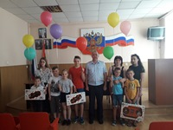
Накануне первого летнего праздника - Дня защиты детей полицейские подарили праздничное настроение детям сотрудников из многодетных семей.
В ОМВД России по Добринскому району на торжественное мероприятие были приглашены многодетные семьи сотрудников полиции, чтобы поздравить их с праздником и вручить подарки.
Семьи Майоровых, Даниловых, Лариных и Бредихиных, в которых по трое и более ребятишек, с удовольствием приняли предложение руководства и прибыли в отдел почти в полном составе.
Врио начальника ОМВД И.А. Ростовцев поздравил взрослых и детей с замечательным праздником, пожелал ребятам веселых познавательных каникул, активного летнего отдыха, больше находиться на природе, играть в спортивные игры и не забывать о правилах поведения. В честь праздника им были вручены подарки: игрушки и спортивный инвентарь.
Завершилось мероприятие общей фотографией на память.

